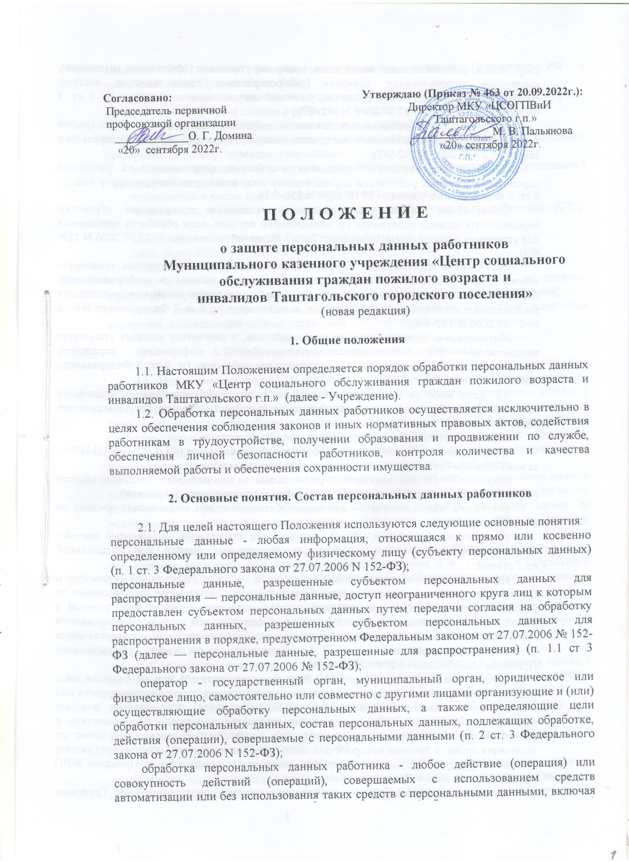

сбор, запись, систематизацию, накопление, хранение, уточнение (обновление, изменение), извлечение, использование, передачу (распространение, предоставление, доступ), обезличивание, блокирование, удаление, уничтожение персональных данных (п. 3 ст. 3 Федерального закона от 27.07.2006 N 152-ФЗ);
распространение персональных данных - действия, направленные на раскрытие персональных данных работников неопределенному кругу лиц (п. 5 ст. 3 Федерального закона от 27.07.2006 N 152-ФЗ);
предоставление персональных данных - действия, направленные на раскрытие персональных данных работников определенному лицу или определенному кругу лиц (п. 6 ст. 3 Федерального закона от 27.07.2006 N 152-ФЗ);
блокирование персональных данных - временное прекращение обработки персональных данных работников (за исключением случаев, если обработка необходима для уточнения персональных данных) (п. 7 ст. 3 Федерального закона от 27.07.2006 N 152- ФЗ);
уничтожение персональных данных - действия, в результате которых становится невозможным восстановить содержание персональных данных в информационной системе персональных данных работников и (или) в результате которых уничтожаются материальные носители персональных данных работников (п. 8 ст. 3 Федерального закона от 27.07.2006 N 152-ФЗ);
обезличивание персональных данных - действия, в результате которых становится невозможным без использования дополнительной информации определить принадлежность персональных данных конкретному работнику (п. 9 ст. 3 Федерального закона от 27.07.2006 N 152-ФЗ).
  - Если иное не установлено Трудовым кодексом РФ, другими федеральными законами, при заключении трудового договора лицо, поступающее на работу, предъявляет работодателю:
паспорт или иной документ, удостоверяющий личность;
трудовую книжку и (или) сведения о трудовой деятельности (СТД-Р или СТД-ПФР), за исключением случаев, когда договор заключается впервые;
документ, потдверждающий регистрацию в системе индивидуального (персонифицированного) учета, в том числе в форме электронного документа;
документы воинского учета - для военнообязанных и лиц, подлежащих призыву на военную службу;
документ об образовании и (или) квалификации или наличии специальных знаний - при поступлении на работу, требующую специальных знаний или специальной подготовки;
справку, выданную органами МВД России, о наличии (отсутствии) судимости и (или) факта уголовного преследования либо о прекращении уголовного преследования по реабилитирующим основаниям (при поступлении на работу, к выполнению которой в соответствии с Трудовым кодексом РФ или иным федеральным законом не допускаются лица, имеющие или имевшие судимость, подвергающиеся или подвергавшиеся уголовному преследованию) (п. п. 6, 7 Административного регламента, утвержденного Приказом МВД России от 27.09.2019 N 660);
справку, выданную органами МВД России, о том, является или не является лицо подвергнутым административному наказанию за потребление наркотических средств или психотропных веществ без назначения врача либо новых потенциально опасных психоактивных веществ, - при поступлении на работу, к которой в соответствии с федеральными законами не допускаются лица, подвергнутые такому наказанию до окончания срока, в течение которого они считаются подвергнутыми административному наказанию (п. п. 14, 15 Административного регламента, утвержденного Приказом МВД России от 02.11.2020 N 746);
дополнительные документы - в отдельных случаях, предусмотренных Трудовым

кодексом РФ, иными федеральными законами, указами Президента РФ и постановлениями Правительства РФ.
  - В отделе кадров Учреждения создаются и хранятся следующие группы документов, содержащие данные о работниках в единичном или сводном виде:
    - Документы, содержащие персональные данные работников:
комплексы документов, сопровождающие процесс оформления трудовых отношений при приеме на работу, переводе, увольнении;
комплекс материалов по анкетированию, тестированию, проведению собеседований с кандидатом на должность;
подлинники и копии приказов (распоряжений) по кадрам;
личные дела, трудовые книжки, сведения о трудовой деятельности работников (СТД-

Р);

дела, содержащие материалы аттестаций работников; дела, содержащие материалы внутренних расследований;
справочно-информационный банк данных по персоналу (картотеки, журналы); подлинники и копии отчетных, аналитических и справочных материалов,

передаваемых руководству Учреждения, руководителям структурных подразделений; копии отчетов, направляемых в государственные органы статистики, налоговые
инспекции, вышестоящие органы управления и другие учреждения.

Обработка персональных данных работников

  - Источником информации обо всех персональных данных работника является непосредственно работник. Если персональные данные возможно получить только у третьей стороны, то работник должен быть заранее в письменной форме уведомлен об этом и от него должно быть получено письменное согласие. Работодатель обязан сообщить работнику о целях, предполагаемых источниках и способах получения персональных данных, а также о характере подлежащих получению персональных данных и последствиях отказа работника дать письменное согласие на их получение.
  - Работодатель не имеет права получать и обрабатывать персональные данные работника о его расовой, национальной принадлежности, политических взглядах, религиозных и философских убеждениях, состоянии здоровья, интимной жизни, за исключением случаев, предусмотренных Трудовым кодексом РФ и другими федеральными законами.
    - Обработка персональных данных, разрешенных для распространения, из числа специальных категорий персональных данных, указанных в ч. 1 ст. 10 Федерального закона от 27.07.2006 № 152-ФЗ, допускается, если соблюдаются запреты и условия, предусмотренные ст. 10.1 указанного Закона.
  - Работодатель не имеет права получать и обрабатывать персональные данные работника о его членстве в общественных объединениях или его профсоюзной деятельности, за исключением случаев, предусмотренных Трудовым кодексом РФ или иными федеральными законами.
  - Обработка персональных данных работников работодателем возможна только с их согласия. Исключения составляют случаи, предусмотренные законодательством РФ (в частности, согласие не требуется при наличии оснований, перечисленных в п. п. 2 - 11 ч. 1 ст. 6, п. п. 2.1 - 10 ч. 2 ст. 10, ч. 2 ст. 11 Федерального закона от 27.07.2006 N 152-ФЗ).
  - Письменное согласие работника на обработку своих персональных данных должно включать в себя, в частности, сведения, указанные в п. п. 1 - 9 ч. 4 ст. 9 Федерального закона от 27.07.2006 N 152-ФЗ.
  - Письменное согласие работника на обработку персональных данных, разрешенных для распространения, оформляется отдельно от других согласий на обработку его персональных данных. При этом соблюдаются условия, предусмотренные,

в частности, ст. 10.1 Федерального закона от 27.07.2006 № 152-ФЗ. Требования к содержанию согласия на обработку персональных данных, разрешенных субъектом персональных данных для распространения, утверждены Приказом Роскомнадзора от 24.02.2021 № 18.
    - Письменное согласие на обработку персональных данных, разрешенных для распространения, работник предоставляет работодателю лично либо в форме электронного документа, подписанного электронной подписью с использованием информационной системы Роскомнадзора.
    - Работодатель обязан не позднее трех рабочих дней с момента получения указанного согласия опубликовать информацию об условиях обработки, о наличии запретов и условий на обработку неограниченным кругом лиц персональных данных, разрешенных для распространения.
    - Согласие на обработку персональных данных, разрешенных для распространения, прекращает свое действие с момента поступления работодателю требования, указанного в п. 5.2.5 настоящего Положения.
  - Работник Учреждения представляет в отдел кадров достоверные сведения о себе. Отдел кадров проверяет достоверность сведений.
  - В соответствии со ст. 86 ТК РФ в целях обеспечения прав и свобод человека и гражданина работодатель и его представители при обработке персональных данных работника должны соблюдать, в частности, следующие общие требования:
    - При определении объема и содержания обрабатываемых персональных данных работника работодатель должен руководствоваться Конституцией РФ, Трудовым кодексом РФ и иными федеральными законами.
    - При принятии решений, затрагивающих интересы работника, работодатель не имеет права основываться на персональных данных, полученных исключительно в результате их автоматизированной обработки или электронного получения.
    - Защита персональных данных работника от неправомерного их использования, утраты обеспечивается работодателем за счет его средств в порядке, установленном Трудовым кодексом РФ и иными федеральными законами.
    - Работники и их представители должны быть ознакомлены под расписку с документами Учреждения, устанавливающими порядок обработки персональных данных, а также об их правах и обязанностях в этой области.
    - Работники не должны отказываться от своих прав на сохранение и защиту тайны.

Передача персональных данных

  - При передаче персональных данных работника работодатель должен соблюдать следующие требования:
    - Не сообщать персональные данные работника третьей стороне без письменного согласия работника, за исключением случаев, когда это необходимо в целях предупреждения угрозы жизни и здоровью работника, а также в случаях, установленных Трудовым кодексом РФ или иными федеральными законами.
    - Не сообщать персональные данные работника в коммерческих целях без его письменного согласия. Обработка персональных данных работников в целях продвижения товаров, работ, услуг на рынке путем осуществления прямых контактов с потенциальным потребителем с помощью средств связи допускается только с его предварительного согласия.
    - Предупредить лиц, получивших персональные данные работника, о том, что эти данные могут быть использованы лишь в целях, для которых они сообщены, и требовать от этих лиц подтверждение того, что это правило соблюдено. Лица, получившие персональные данные работника, обязаны соблюдать режим секретности

(конфиденциальности). Данное правило не распространяется на обмен персональными данными работников в порядке, установленном Трудовым кодексом РФ и иными федеральными законами.
    - Осуществлять передачу персональных данных работников в пределах Учреждения в соответствии с настоящим Положением, с которым работники должны быть ознакомлены под подпись.
    - Разрешать доступ к персональным данным работников только специально уполномоченным лицам, при этом указанные лица должны иметь право получать только те персональные данные, которые необходимы для выполнения конкретной функции.
    - Не запрашивать информацию о состоянии здоровья работника, за исключением тех сведений, которые относятся к вопросу о возможности выполнения работником трудовой функции.
    - Передавать персональные данные работника представителям работников в порядке, установленном Трудовым кодексом РФ и иными федеральными законами, и ограничивать эту информацию только теми персональными данными, которые необходимы для выполнения указанными представителями их функции.
  - Установленные работником запреты на передачу (кроме предоставления доступа), а так же на обработку или условия обработки (кроме получения доступа) персональных данных, разрешенных для распространения, не действует в случаях обработки персональных данных в государственных, общественных и иных публичных интересах, определенных законодательством РФ.
  - Персональные данные работников обрабатываются и хранятся в отделе кадров.
  - Персональные данные работников могут быть получены, проходить дальнейшую обработку и передаваться на хранение как на бумажных носителях, так и в электронном виде (посредством локальной компьютерной сети).
  - При получении персональных данных не от работника (за исключением случаев, предусмотренных ч. 4 ст. 18 Федерального закона от 27.07.2006 N 152-ФЗ) работодатель до начала обработки таких персональных данных обязан предоставить работнику следующую информацию:
- наименование (фамилия, имя, отчество) и адрес оператора или его представителя;
- цель обработки персональных данных и ее правовое основание;
- предполагаемые пользователи персональных данных;
- установленные Федеральным законом от 27.07.2006 N 152-ФЗ права субъекта персональных данных;
- источник получения персональных данных.

Доступ к персональным данным работников

  - Право доступа к персональным данным работников имеют:
- директор Учреждения;
- заместитель директора Учреждения;
- главный бухгалтер;
- специалист отдела кадров;
- руководители структурных подразделений по направлению деятельности (доступ к персональным данным только работников своего подразделения).
  - Работник Учреждения, в частности, имеет право:
    - Получать доступ к своим персональным данным и ознакомление с ними, включая право на безвозмездное получение копии любой записи, содержащей его персональные данные, за исключением случаев, предусмотренных федеральным законом.
    - Требовать от работодателя исключения или исправления неверных или неполных персональных данных, а также данных, обработанных с нарушением требований Трудового кодекса РФ или иного федерального закона. При отказе

работодателя исключить или исправить персональные данные работника он имеет право заявить в письменной форме работодателю о своем несогласии с соответствующим обоснованием такого несогласия. Персональные данные оценочного характера работник имеет право дополнить заявлением, выражающим его собственную точку зрения.
    - Получать от работодателя сведения о наименовании и месте нахождения оператора, сведения о лицах (за исключением работников оператора), которые имеют доступ к персональным данным или которым могут быть раскрыты персональные данные на основании договора с оператором или на основании федерального закона.
    - Требовать извещения работодателем всех лиц, которым ранее были сообщены неверные или неполные персональные данные, обо всех произведенных в них исключениях, исправлениях или дополнениях.
    - Требовать прекратить в любое время передачу (распространение, предоставление, доступ) персональных данных, разрешенных для распространения. Требование оформляется в письменном виде. Оно должно включать в себя фамилию, имя, отчество (при наличии), контактную информацию (номер телефона, адрес электронной почты или почтовый адрес) работника, а также перечень персональных данных, обработка которых подлежит прекращению.
    - Обжаловать в уполномоченный орган по защите прав субъектов персональных данных или в судебном порядке неправомерные действия или бездействия работодателя при обработке и защите его персональных данных.

Ответственность за нарушение норм, регулирующих обработку персональных данных

  - Лица, виновные в нарушении положений законодательства РФ в области персональных данных при обработке персональных данных работника, привлекаются к дисциплинарной и материальной ответственности в порядке, установленном Трудовым кодексом РФ и иными федеральными законами, а также привлекаются к административной, гражданско-правовой или уголовной ответственности в порядке, установленном федеральными законами.
  - Моральный вред, причиненный работнику вследствие нарушения его прав, нарушения правил обработки персональных данных, а также несоблюдения требований к защите персональных данных, установленных Федеральным законом от 27.07.2006 № 152- ФЗ, подлежит возмещению в соответствии с законодательством РФ. Возмещение морального вреда осуществляется независимо от возмещения имущественного вреда и понесенных работником убытков.

